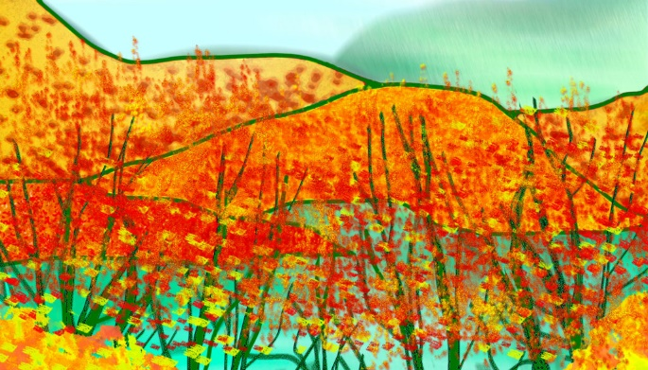
Nom : ________________________
Les érables rouges
BONI
Partie A : Réponds aux questions en phrases complètes.

1. Qui souhaite organiser un concours? Pour quelle raison suggère-t-il ce concours?

2. Pourquoi les animaux acceptent-ils la proposition?

3. Qui a gagné la 2e course? Comment a-t-il réussi à gagner la course?

4. Qui est mécontent du résultat de cette course? Que fait-il pour démontrer sa colère?

5. Que fait Cerf lorsque Ours lui demande de s’expliquer? Qu’est-il arrivé à Ours?

6. Qu’est-ce que Loup a fait pour aider Ours?

7. D’après la légende, explique comment les feuilles des érables sont devenues rouges.

8. Pourquoi Cerf a-t-il été puni? Quelle est sa punition?

9. Quelle leçon les êtres vivants peuvent-il apprendre de cette légende? Est-ce une bonne leçon, d’après toi? Explique ta réponse.

PARTIE B : À l’aide de la liste des animaux, trouve pour chaque énoncé de quel animal il s’agit.

Liste des animaux : aigle, cerf, faucon, lièvre, loup, ours, rat musqué, renard
Attention! Certains animaux reviennent plusieurs fois!

Quel animal…
a) a proposé d’organiser un concours de vitesse?
Animal : (______________________________)
b) a été nommé juge chez les oiseaux?
Animal : (____________________)
c) a remporté la victoire chez les oiseaux?
Animal : (__________________)
d) a été élu juge chez les autres animaux?
Animal : (__________________)
e) a gagné la deuxième course?
Animal : (_________________)
f) a triché et a brisé les règles pour gagner la course?
Animal : (______________)
g) a conseillé à cet animal de tricher?
Animal : (______________)
h) n’a pas une très bonne vue?
Animal : (_____________)
i) était furieux de ne pas avoir gagné la course?
Animal : (_____________)
j) a subi plusieurs blessures?
Animal : (_____________)
k) a sauvé Ours?
Animal : (______________)
l) perd ses bois à l’automne?
Animal : (______________)

PARTIE C : Grammaire/Syntaxe
Transforme les expressions du texte soit au pluriel ou au singulier.

Singulier | Pluriel
a) | les hommes blancs
b) une étrange proposition
c) | les yeux attentifs
d) la surprise générale
e) le dernier lièvre
f) le grand gagnant
g) | les feuilles des érables

PARTIE D : Rédige un court texte sur le sujet suivant.

Dans la société actuelle, trouves-tu la compétition plutôt saine (healthy) ou plutôt malsaine (unhealthy) ?

Explique ton point de vue à l’aide d’un minimum de 2 arguments.
N’oublie pas de diviser ton texte en paragraphes et de faire attention à la grammaire et à l’orthographe.

_________________________________________________________________________________________________________________________________________________________________________________________________________________________________________________________________________________________________________________________________________________________________________________________________________________________________________________________________________________________________________________________________________________________________________________________________________________________________________________________________________________________________________________________________________________________________________________________________________________________________________________________________________________________________________________________________________________________________________________________________________________________________________________________________________________________________________________________________________________________________________________________________________________________________________________________________________________________________________________________________________________________________________________________________________________________________________________________________________________________________________________________________________________________________________________________________________________________________________________________________________________________________________________________________________________________________________________________________________________________________________________________________________________________________________________________________________________________________________________________________________________________________________________________________________________________________________________________________________________________________________________________________________________________________________________________________________________________________________________________________________________

